До уваги споживачів! 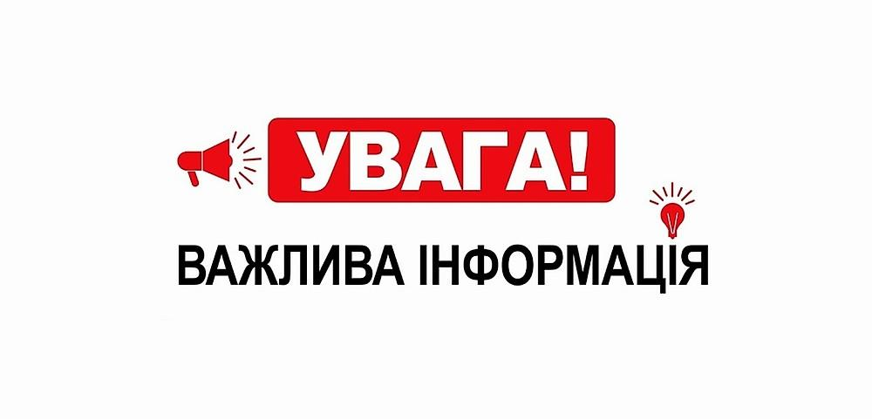
Управління захисту споживачів Головного управління Держпродспоживслужби в Івано-Франківській області повідомляє про виявлену продукцію, а саме дитячу іграшка «Ігровий набір, серия быстрой скорости», артикул – 123-7, дата виготовлення – березень 2019р., 3+, виробник – невідомий, штрих-код: 6968448210037, яка не відповідає вимогам нормативних документів.
Суб’єкту господарювання, де виявлена вище зазначена продукція, надано рішення про вжиття обмежувальних (корегувальних) заходів (згідно постанови Кабінету міністрів України від 05 жовтня 2011 року №1017) із вимогою припинити її реалізацію, до часу приведення її у відповідність.

Детальніше про забраковану продукцію читайте в розділі - діяльність управління - захист споживачів - забракована продукція.

